软键盘小样要求
1.设计要求:
在win7至win10系统的电子黑板触摸屏上模拟实现触控板界面（就是笔记本电脑自带的那个硬触控板，）并实现鼠标左键的一个功能即可（具体功能见2）；。
2.小样简单要求
可以实现：左键打开word，再点文件菜单把文件另存为某一个地方

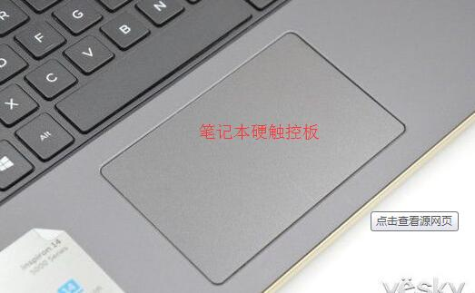

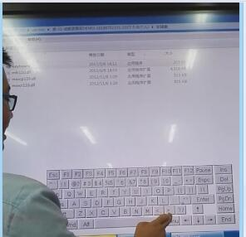
我方测试用电子黑板截图

